Treinamento | Cadastro do vendedor
Módulo/Unidade/Aula | Criação da Identidade no SGT3
Vídeo | 1
Responsável | Juliana Heleno
Orientações | Texto | Comunicação Com a Equipe de Edição
Orientações | Na gravação o texto será lido em teleprompter  Na edição o texto será utilizado como legenda  1 minuto de vídeo correspondem à aproximandamente 80 e 90 palavras | Recursos visuais que devem aparecer nesta cena do vídeo: slide, balão de texto, objeto, elemento gráfico, ícone, personagem, etc...
Cena | Falas do(a) Apresentador(a)/Entrevistado(a) | Descrição do Recurso Visual | Links com Referências dos Recursos
Cena 1 - Gancho | Olá, eu sou o Julio e vou te ajudar nesse seu início aqui na Claro. Quer começar a vender logo? | Julio (personagem com celular e crachá) aparece centralizado, emoldurado por uma borda de papel rasgado pink. O balão de diálogo (papel de caderno) com o texto de boas-vindas flutua acima dele. Ele sorri.  Texto na tela: OLÁ, SOU O JULIO!  Vou te ajudar nesse início aqui na Claro. | 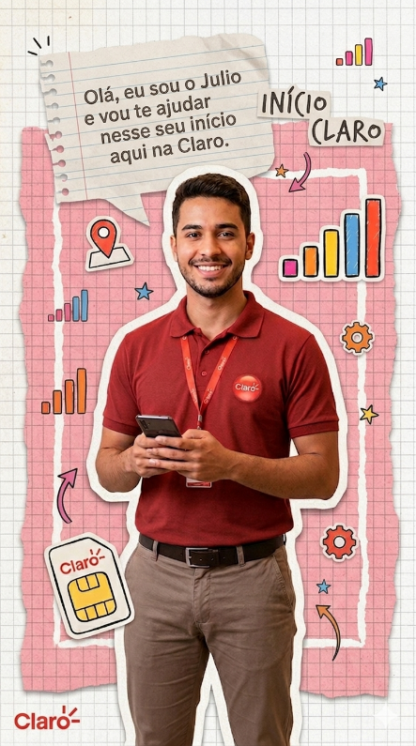  Sugestão de Estilo: Scrapbook Digital (Texturas de papel, fita crepe, carimbos, ícones recortados).
Cena 2 : O segredo | O segredo está no SGT3, que é um módulo dentro do sistema IW. É lá que a mágica do seu login começa. | Julio corpo inteiro, aponta para o lado. Um print da tela do SGT3 (borda de papel branca grossa) entra deslizando na tela ao lado dele, com textura de fita crepe segurando as bordas.  Texto na tela: SGT3 (Módulo IW) | 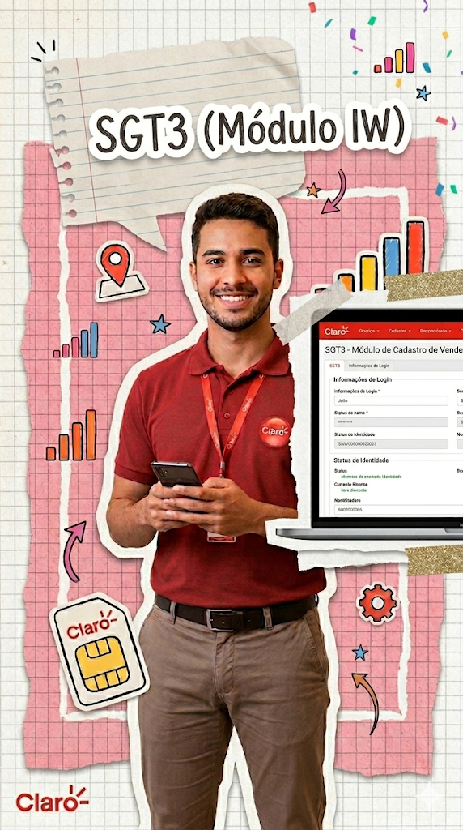
Cena 3 – o Processo. | Aqui, o vendedor faz o cadastro inicial pra gerar a identidade e o login de acesso. | Uma planilha de papel recortada e uma caneta (ícones de Scrapbook) flutuam por cima do print do SGT3. Um ícone de "Check" (carimbo de glitter) carimba a planilha de forma animada.  Texto na tela:  Cadastro Inicial: Preencha seus dados.  Dados do vendedor | 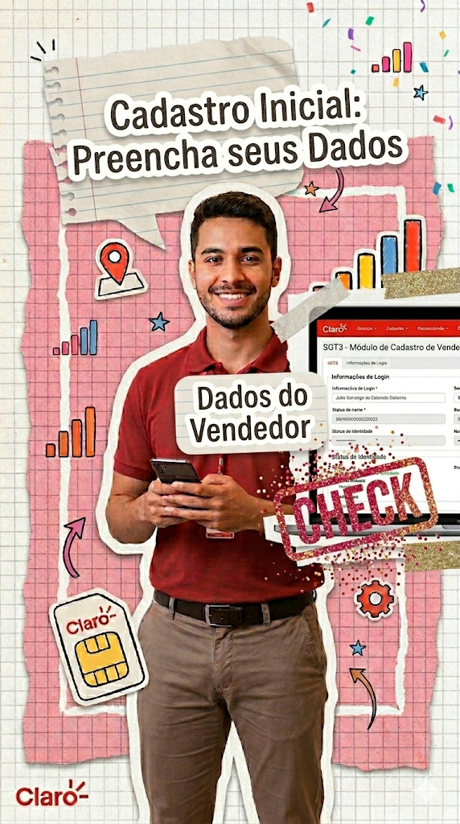
Cena 4- O gancho | E olha só: o próprio sistema já indica quem é o seu Gestor Claro. Ele só precisa validar e aprovar! | O Julio reaparece com uma expressão de surpresa/apontando para cima. Um ícone de "Gestor" (recorte de papel com um bonequinho de gravata) aparece. O fundo da loja Claro se move levemente com um efeito de "página virando"  Texto na tela:  Gestor aprova: Seu login já vai estar no ar! | 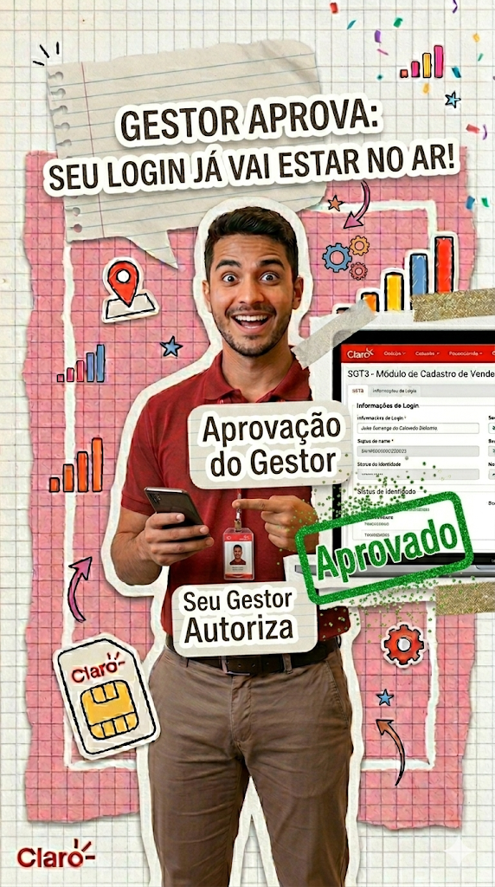
5- Chamada para a próxima ação. | Viu só? Simples e rápido. Bora pro próximo passo! | Cena 5: Julio proporcional sorrindo, fazendo um sinal de "Ok". O logo "Conectados" ou "Bora Vender" da Claro (estilo recorte de papel) aparece no centro.  Lettering: BORA VENDER | 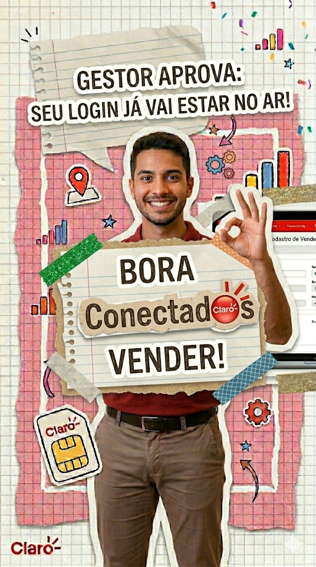
9

10

11

12

13
14
15
16
17
18
19
20

